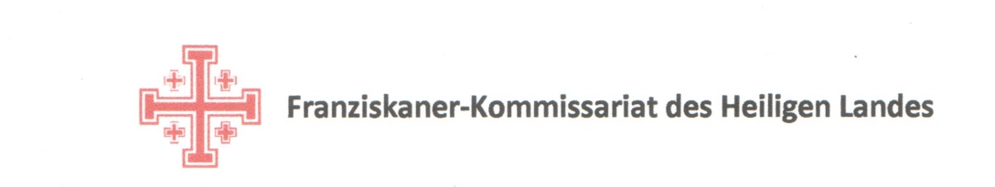
Rundbrief Herbst 2022

Liebe Freunde und Freundinnen des Heiligen Landes und der dortigen Kustodie der Franziskaner,
Es freut mich heute erstmals als Kommissar Ihnen einen Brief zur franziskanischen Zeitschrift für das Heilige Land «Im Land des Herrn» zu schreiben. In Dankbarkeit gegenüber dem langjährigen Kommissar P. Gottfried Egger und seinem eifrigen Einsatz für das Heilige Land darf ich nun seine Aufgabe übernehmen.
Ich wurde in Kaltbrunn SG geboren, machte die Matura an der Kantonsschule Wattwil SG und studierte ab 1985 in Fribourg (und ein Jahr in München) Theologie. Im Jahre 1987 trat ich in das Noviziat der Franziskaner in Näfels GL ein und konnte 1991 die feierliche Profess im Franziskanerorden ablegen. Nach einem Pastoraljahr in Bern wurde ich 1992 zum Priester geweiht. Bis 1998 konnte ich ein Weiterstudium über den Franziskanertheologen Bonaventura machen, wurde dann Universitätsseelsorger in Fribourg, begleitete verschiedene franziskanische Gruppen, wurde Kustos (Diener) der Franziskaner in der Schweiz, war acht Jahre in Graz (A), wo wir mit der Theologischen Fakultät zusammen arbeiteten und ich Theologiestudierende im Auftrag des Bistums Graz-Seckau begleitete, kam dann wieder in die Schweiz, nach Zürich zurück, um die Gemeinschaft der Franziskaner dort wieder zu gründen und bin seit 2 Jahren Guardian (Diener) der Franziskaner in Näfels, mit verschiedenen Aufgabenbereichen.
Ich bin kein Spezialist für das Heilige Land, obwohl ich schon dort war. Aber ich bin begeistert, dass wir als Franziskanerorden eine solch wichtige Aufgabe an den heiligen Stätten seit Jahrhunderten wahrnehmen dürfen und so im Bereich des Pilgerns, des Tragens von Schulen, des Dienstes an den Christen/-innen und eines gesunden Dialoges mit verschiedenen Religionen sein dürfen. So habe ich sehr gerne die Aufgabe für das Heilige Land übernommen.
Zum Glück bin ich nicht allein, sondern darf auf die intensiven Dienste von Br. Louis Bischof hier in Näfels vertrauen und auch auf sein Wissen. Mit ihm zusammen kann ich im November das Heilige Land bereisen und die Franziskaner dort intensiver wahrnehmen und kennenlernen. Nach der Covid 19-Pandemie dürfen wir wieder ab 2023 eine jährliche Reise ins Heilige Land anbieten. Sie wird vom 19. bis 29. September 2023 stattfinden. Eine sehr herzliche Einladung dazu! Allerdings ist das Programm noch nicht zusammengestellt, wird aber dann kommen.
Von Herzen wünsche ich Ihnen den reichen Segen des heiligen Franziskus und eine bleibende Liebe zum Heiligen Land und seinen Bewohnern/-innen!
Pace e Bene
Br. Paul Zahner OFM, Näfels Kommissar des Heiligen Landes für die Schweiz
+ Liechteinstein 